Міністерство освіти і науки України
Національний університет «Львівська політехніка»
Інститут комп’ютерних наук та інформаційних технологій
Кафедра автоматизованих систем управління



Звіт
до лабораторної роботи № 11
з дисципліни
Алгоритми і структури даних
на тему:
“ Задачі на графах ”

Виконав: студент ОІ-12
Дробот Михайло
Прийняв: док.філософії, асистент каф. АСУ
Мельник Р.В.
Варіант 7

Львів – 2023
Мета роботи: закріпити й розширити знання про графи, їхні властивості та області застосування; навчитися описувати графи та здійснювати прохід по графу; програмно реалізувати задану задачу роботи з графами.
Індивідуальне завдання:
7. 1) орієнтований, незважений, слабко зв’язаний; 2) список суміжних вершин; 3) визначити та вказати всі пари вершин графа, для яких не існує хоча б одного можливого шляху.
Вміст файлу 1.txt:
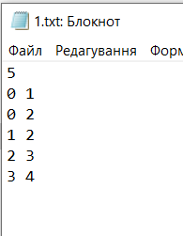
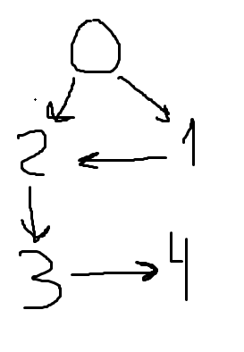
Вміст файлу 2.txt:
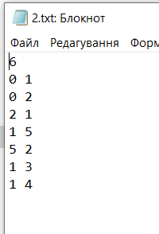
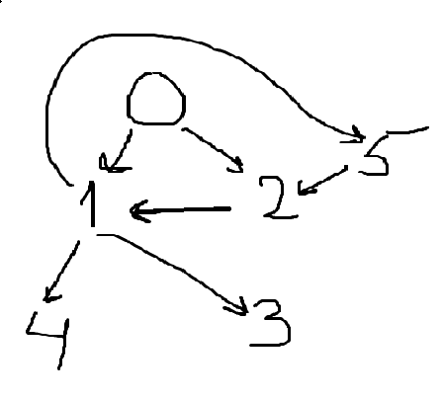
Вміст файлу 3.txt:
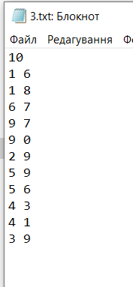
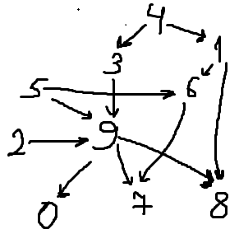
Вміст файлу 4.txt:
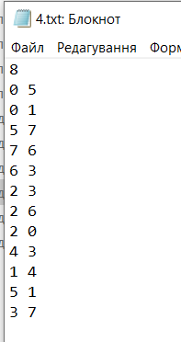
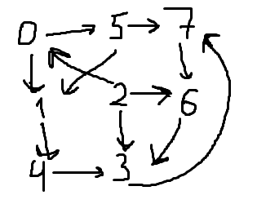

Вміст файлу 5.txt:
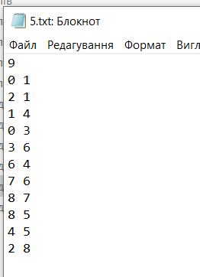
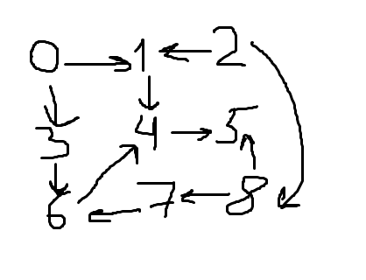
Текст програми:
#define _CRT_SECURE_NO_WARNINGS
#include <stdio.h>
#include <stdbool.h>
#include <stdlib.h>

typedef struct Node {
int num;
struct Node* next;
}Node;

typedef struct Graph {
int num_of_nodes;
Node **arr;
}Graph;

Graph* create_graph(FILE* file);

void add_connect(Graph* graph, int start, int end) {
Node* new_node = (Node*)calloc(1, sizeof(Node));
new_node->num = end;
if (graph->arr[start]) {
Node* temp = graph->arr[start]->next;
graph->arr[start]->next = new_node;
new_node->next = temp;
}
else graph->arr[start] = new_node;
}

Graph* readFile(FILE* file, Graph* graph) {
if(file==stdin)
printf("Введіть кількість вершин: ");
fscanf(file,"%d", &graph->num_of_nodes);
graph->arr = (Graph**)calloc(graph->num_of_nodes, sizeof(Node));
char check;
int temp_start, temp_end;
while (1) {
check = fscanf(file,"%d %d", &temp_start, &temp_end);
if (check == 2)
add_connect(graph, temp_start, temp_end);
else
break;
}
return graph;
fclose(file);

}

Graph* create_graph(FILE*file) {
Graph* graph = (Graph*)malloc(sizeof(Graph));
readFile(file,graph);
return graph;
}

void DFS(Graph* graph, int v, bool* visited) {
visited[v] = true;

Node* neighbor = graph->arr[v];
while (neighbor != NULL) {
int vertex = neighbor->num;
if (!visited[vertex]) {
DFS(graph, vertex, visited);
}
neighbor = neighbor->next;
}
}

void findUnreachablePairs(Graph* graph) {
int i, j;
bool* visited = (bool*)calloc(graph->num_of_nodes, sizeof(bool));

for (i = 0; i < graph->num_of_nodes; i++) {
DFS(graph, i, visited);
for (int k = 0; k < graph->num_of_nodes; k++){
if (!visited[k])
printf("\n(%d, %d)", i, k);
visited[k] = false;
}
}
free(visited);
}

void print_graph(Graph* graph) {
for (int i = 0; i < graph->num_of_nodes; i++) {
printf("Вершина %d Сусіди:", i);
Node* working = graph->arr[i];
while (working) {
Node* temp = working->next;
printf("%d ", working->num);
working = temp;
}
putchar('\n');
}
}

void free_graph(Graph* graph) {
for (int i = 0; i < graph->num_of_nodes; i++) {
Node* working = graph->arr[i];
while(working) {
Node* temp = working->next;
free(working);
working = temp;
}
}
free(graph);
}

int main() {
system("chcp 1251");

FILE* file;
printf("Обріть (0-клавіатура,1-файл,2-файл,3-файл,4-файл,5-файл, 6-завершити роботу):");
int option;
scanf("%d", &option);
switch (option) {
case 0:
file = stdin;
break;
case 1:
file = fopen("C:\\1.txt", "r");
break;
case 2:
file = fopen("C:\\2.txt", "r");
break;
case 3:
file = fopen("C:\\3.txt", "r");
break;
case 4:
file = fopen("C:\\4.txt", "r");
break;
case 5:
file = fopen("C:\\5.txt", "r");
break;

default:
return;
}

Graph* graph = create_graph(file);
print_graph(graph);
printf("\nВершини, недосяжні одна до одної:\n");
findUnreachablePairs(graph);
free_graph(graph);
return 0;
}

Результати роботи програми:
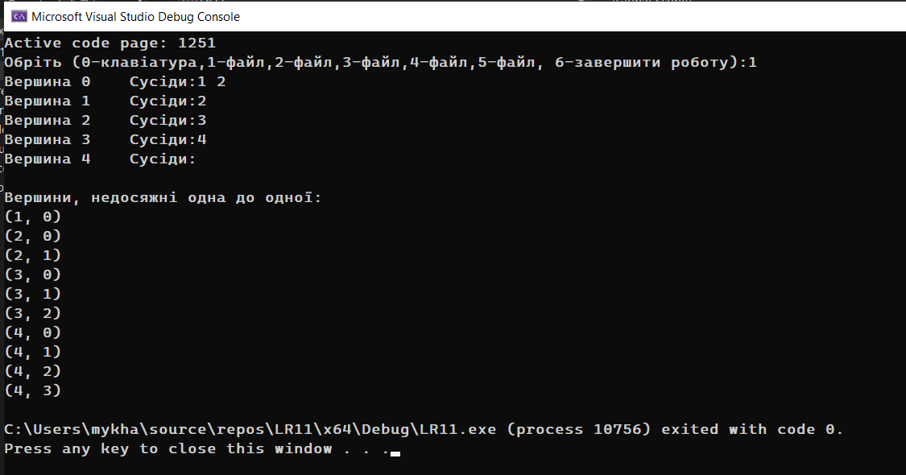
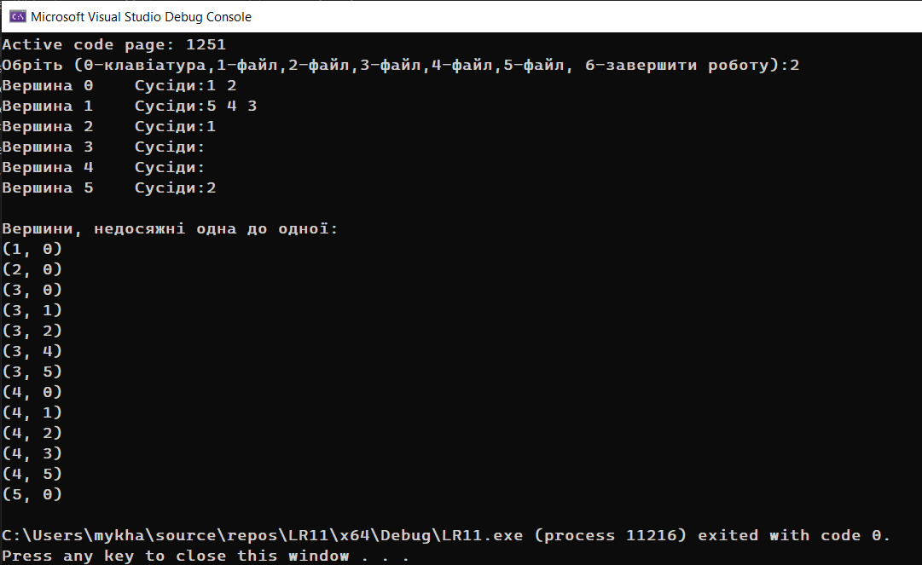
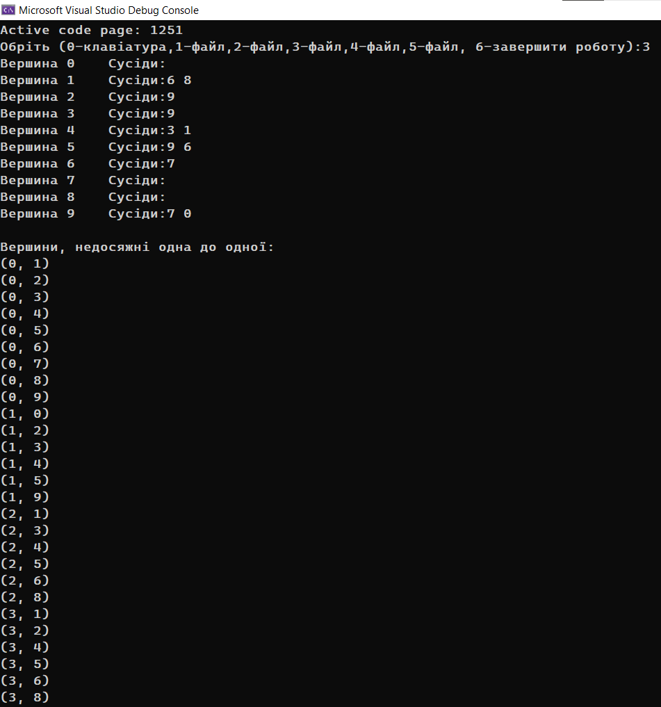
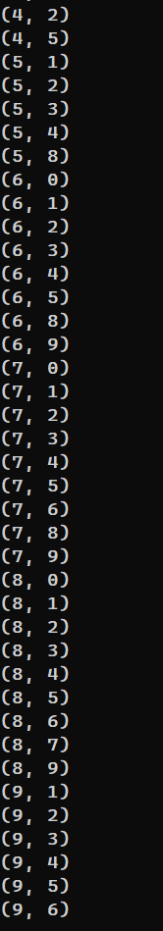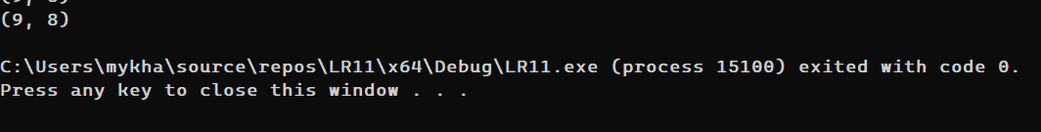
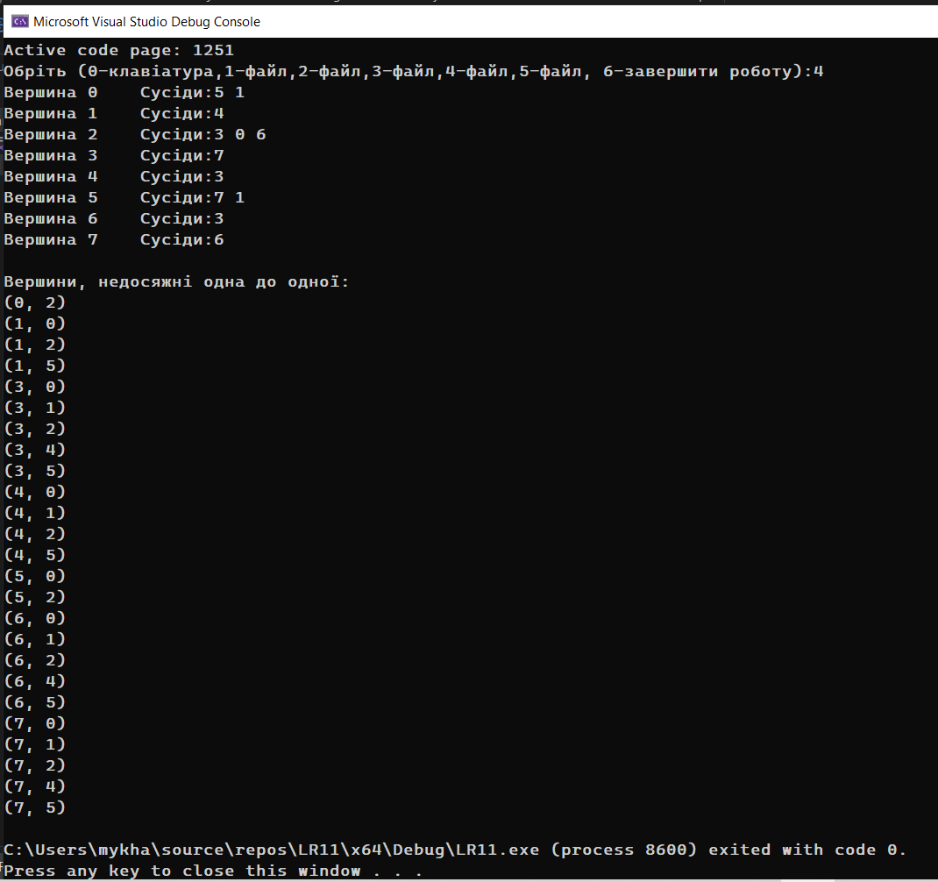
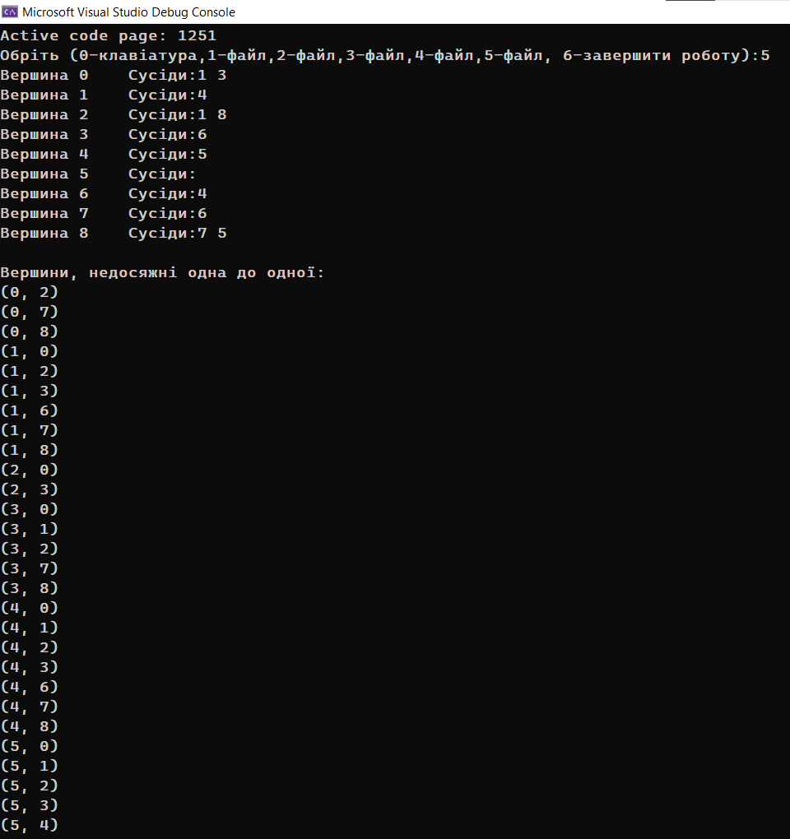
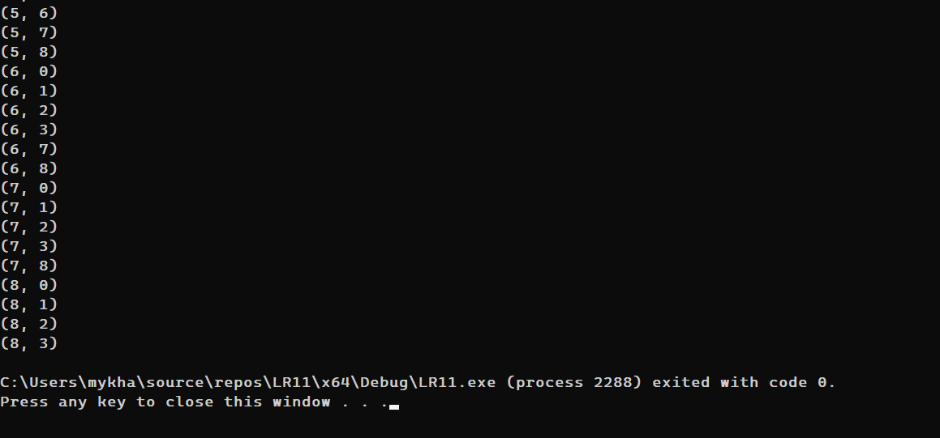
Висновок: під час виконання цієї лабораторної роботи я закріпив й розширив знання про графи, їх властивості та області застосування; навчився описувати графи та здійснювати прохід по графу; програмно реалізував задану задачу роботи з графами.

